|  |
| --- |
| МИНОБРНАУКИ РОССИИ |
| Федеральное государственное бюджетное образовательное учреждение  высшего образования  **"МИРЭА** - **Российский технологический университет"**  **РТУ МИРЭА** |

**Институт** Информационных Технологий

**Кафедра** Математического обеспечения и стандартизации информационных технологий (МОСИТ)

**Отчёт по практическим работам №13-14**

**по дисциплине**

**«Технологические основы Интернета вещей»**

Выполнили студенты группы: ИКБО-04-22 Кликушин В.И.

Егоров Л.А.

Корольков А.Д.

Яшин Д.О.

Приняла ассистент __Куликова И.В.__ *(Ф.И.О. преподавателя)*

|  |  |  |
| --- | --- | --- |
| Практическая работа выполнена | «__»_______202__г. | *(подпись студента)* |
|  |  |  |
| «Зачтено» | «__»_______202__ г. | *(подпись руководителя)* |

Москва 2024

# Содержание

1 Практическая работа №13 «ВИЗУАЛИЗАЦИЯ ДАННЫХ В ОБЛАЧНОЙ ПЛАТФОРМЕ» 3

1.1 Введение 3

1.2 Постановка задачи 3

1.3 Ход выполнения работы 4

1.4 Вывод 9

2 Практическая работа № 14 «Управление устройствами при помощи панелей управления облачных платформ» 10

2.1 Введение 10

2.2 Постановка задачи 10

2.3 Ход выполнения работы 10

2.4 Вывод 15

Заключение 16

# 1 Практическая работа №13 «ВИЗУАЛИЗАЦИЯ ДАННЫХ В ОБЛАЧНОЙ ПЛАТФОРМЕ»

## 1.1 Введение

Цель работы: ознакомиться с визуализацией данных в облачной платформе.

Rightech IoT Cloud — это бескодовая (no-code) IoT-платформа для быстрого создания прикладных проектов интернета вещей.

Программный продукт Rightech IoT Cloud (RIC, рус. Райтек ИоТ Клауд) от компании-разработчика КОМНЭТ является фреймворк-инструментом и предназначен для быстрого создания разработчиками приложений интернета вещей) Платформа RIC реализована на принципах универсализации и имеет низкую зависимость от конкретного оборудования и протоколов, что позволяет легко объединять разнородные устройства в едином разрабатываемом на платформе решении.

## 1.2 Постановка задачи

На основании созданных в прошлых работах устройств сформировать дашборды для отслеживания состояния данных устройств. При реализации дашбордов необходимо использовать следующие виджеты:

* Графики и виджеты отображения последнего значения – для визуализации количественных параметров (CO2, температуры, уровня активности и т.д.);
* Виджеты-индикаторы для отображения состояния устройств с состоянием активации (включено/выключено), например, шаровой кран, вентилятор и т.д.;
* Виджеты-переключатели или виджеты-индикаторы для отображения состояния кнопок;
* Виджеты отображения атрибутов устройства (цвета RGB ленты, уровня громкости/частоты пищалки и т.д.).

Виджеты необходимо использовать в зависимости от используемых в устройствах параметров. Для формирования данных для визуализации можно использовать утилиты mosquitto.

## 1.3 Ход выполнения работы

Параметры для виджета графика влажности и отображения его последнего значения представлены на Рисунках 1.3.1–1.3.2.

Рисунок 1.3.1 - Параметры созданного графика влажности

Рисунок 1.3.2 - Параметры виджета для отображения последнего значения влажности

Аналогичные виджеты сделаны и для отображения температуры – их параметры приведены на Рисунках 1.3.3–1.3.4.

Рисунок 1.3.3 – Параметры виджета для отображения графика температуры

Рисунок 1.3.4 – Параметры виджета для отображения последнего значения температуры

Для отображения состояния включённости устройств и индикаторов выбраны виджеты LED. Их параметры приведены на Рисунках 1.3.5–1.3.6.

Рисунок 1.3.5 – Параметры виджета для отображения состояния включённости вентилятора

Рисунок 1.3.6 – Параметры виджета для отображения состояния включённости кнопки крана

На Рисунке 1.3.7 представлены виджеты, отображающие данные с датчиков влажности и температуры, а на Рисунке 1.3.8 – виджеты, отображающие состояние включённости вентилятор и индикатора кнопки крана.

Рисунок 1.3.7 – Виджеты для отображения значений на датчиках

Рисунок 1.3.8 – Виджеты для отображения состояний включённости

## 1.4 Вывод

В ходе выполнения практической работы освоены основы создания и настройки дашбордов для визуализации данных в облачной платформе Rightech.io. Работа включала использование различных виджетов для отображения и управления данными, что позволило создать интерактивные панели, которые предоставляют полную картину состояния устройств и окружающей среды, а также позволяют наглядно видеть любые изменения в данных с датчиков.

# 2 Практическая работа № 14 «Управление устройствами при помощи панелей управления облачных платформ»

## 2.1 Введение

Цель работы: изучить управление устройствами при помощи панелей управления облачных платформ.

Управляющие виджеты представляют собой интерактивные элементы графического интерфейса, которые позволяют пользователю удаленно управлять устройствами Интернета вещей (IoT) и выполнять различные команды на платформе. Эти виджеты играют ключевую роль в создании удобного и интуитивно понятного интерфейса для управления устройствами, что особенно важно для оперативного реагирования на изменения в системе.

## 2.2 Постановка задачи

Реализовать управляющие виджеты в созданном ранее дашборде:

* Виджеты ручного включения/выключения устройства (вентилятора, шарового крана и т.д.) из облачной платформы;
* Виджеты установки значения активированного устройства (настройка громкости, частоты звука и т.д.).

## 2.3 Ход выполнения работы

Команды для включения и выключения вентилятора представлены на Рисунках 2.3.1–2.3.2.

Рисунок 2.3.1 - Функция включения вентилятора

Рисунок 2.3.2 - Функция выключения вентилятора

На Рисунке 2.3.3 представлены параметры виджета включения и выключения вентилятора, а на рисунке 2.3.4 – проверка работы.

**Рисунок 2.3.3 – Параметры виджета управления включением и выключением вентилятора**

Рисунок 2.3.5 - Проверка переключения вентилятора

Команда для управления цветом представлена на Рисунке 2.3.6.

Рисунок 2.3.6 – Команда передачи цвета

Параметры для виджета управления цветом представлены на Рисунке 2.3.7.

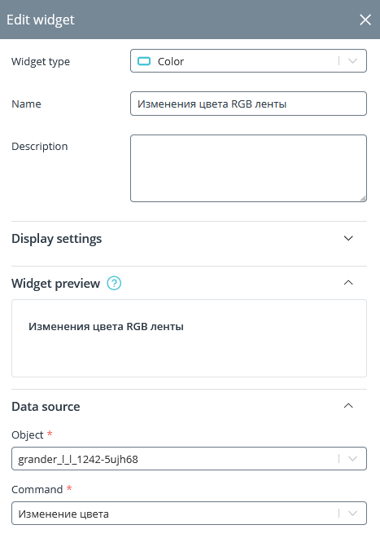

Рисунок 2.3.7 – Параметры виджета управления цветом

Проверка созданного виджета представлена на Рисунке 2.3.8.

Рисунок 2.3.8 – Виджет по управлению подсветкой

## 2.4 Вывод

В ходе выполнения практической работы успешно освоены принципы создания и настройки управляющих виджетов в облачной платформе Rightech.io. Работа включала использование различных типов управляющих элементов, таких как переключатели, кнопки, ползунки, степперы и виджеты для управления цветом. Эти виджеты позволили реализовать удаленное управление устройствами Интернета вещей, что значительно упростило процесс взаимодействия с системой.

# Заключение

В результате выполнения работ №13 и №14 были получены навыки создания и настройки дашбордов, а также управляющих виджетов в облачной платформе Rightech.io. Эти навыки имеют практическое значение для разработки удобных и функциональных интерфейсов, которые позволяют оперативно мониторить состояние устройств и управлять ими. Созданные дашборды и управляющие виджеты обеспечили полную картину состояния системы, что упростило процесс взаимодействия с устройствами IoT.